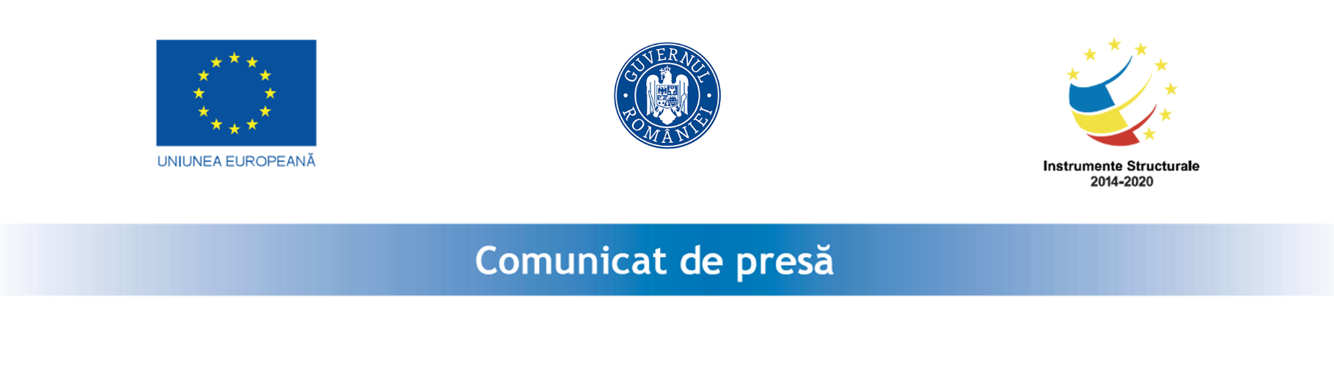
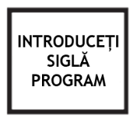
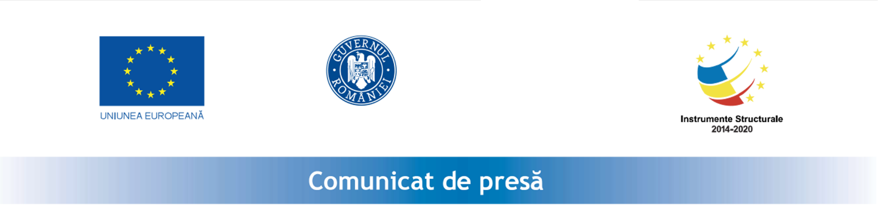


Anunț de finalizare proiect
Data:27.06.2023

“Consolidarea capacitatii unităților de învățământ preuniversitar de stat în vederea gestionării situației de pandemie generată de virusul SARS-COV-2 la nivelul comunei Salcia”

Comuna Salcia, Judetul Mehedinti,anunță finalizarea implementării proiectului “Consolidarea capacitatii unităților de învățământ preuniversitar de stat în vederea gestionării situației de pandemie generată de virusul SARS-COV-2 la nivelul comunei Salcia”

Obiectivul general al proiectului: Prevenirea răspândirii coronavirusului SARS-Cov-2 prin dotarea cu echipamente de protecție medicală a unităților de invățământ preuniversitar de stat. Proiectul contribuie la indicatorul de rezultat al POIM 2S132 - Capacitate adecvată de îngrijire și tratament a cazurilor de in-fecție cu virusul SARS-CoV-2/ de gestionare a crizei sanitare. Indicatorul este unul calitativ: Înainte de intervenția POIM: NU; Ulterior intervenției POIM: DA.

Rezultate obținute:125 elevi, 54 copii, 20 cadre didactice si 5 persoane reprezentand personal auxiliar, beneficiază de echipamente șiproduse necesare pentru evitarea răspândirii virsului SARS CoV-2 în cadrul unitătilor de învățământ.În urma implementării proiectului elevii și cadrele didactice beneficiază de produse și echipamente de protecție necesare pentru a putea desfășura orele de curs în condiții de siguranță.

Valoarea totală a proiectului: 1.148.894,85
Valoarea cofinanțării UE: 1.115.574,85
Data începerii proiecului: 01 octombrie 2020
Data finalizarii proiectului: 30 iunie 2023
Codul MySMIS/ codul proiectului: Cod SMIS 2014+ 143198
Proiect cofinanţat din Fondul European de Dezvoltare Regională REACT-EU prin PROGRAMUL OPERAŢIONAL INFRASTRUCTURĂ MARE 2014-2020

Date de Contact: Comuna Salcia, România, Sat Salcia, județul Mehedinti, cod poștal 227425, telefon: 0786024696, poștă electronică: comunasalcia_mh@yahoo.ro

